产品展示

  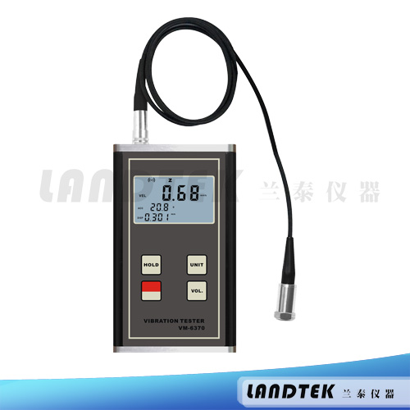
  测振仪
  规格型号： | VM-6370（A，V,D同步显示）
  产品应用： | 应用于周期性运动测量，以检测运动机械的不平衡和偏离。专为现场测量各种机械振动而设计，以便为质量控制，运行时间及事先的设备维护提供数据。
产品概况
* 可以同时显示加速度，速度，位移三个参数。
* 符合国际标准 ISO2954，用于周期性运动测量，以检测运动机械的不平衡和偏离。
* 专为现场测量各种机械振动而设计，以便为质量控制，运行时间及事先的设备维护提供数据。
* 选用高性能的加速计，实现准确的、可复制性测量。
* 频率范围宽，在加速度模式下，频率可达 10Hz~10KHz。
* 带有交流信号输出，便于听诊和记录。
* 可选配耳机用作听诊器。
* 采用“USB 数据线输出”和“RS-232数据线输出”与 PC 通讯。
传感器 压电式振动传感器
测量参数及范围
加速度：0.1~400 m/s² 峰值 0.3~1312 ft/s² 0.0~40 g
速度：0.01~400 mm/s 真有效值 0.004~16.0 inch/s
位移：0.001~4.0 mm 峰-峰值 0.04~160.0 mil
频率：5 Hz ~ 1k Hz
频率范围 加速度：10 Hz ~ 10k Hz
速度：10 Hz ~ 1k Hz
位移：10 Hz ~ 1k Hz
准确度 ± 5 % + 2 个字
公制英制转换 可转换
输出 2.0 v 交流负载电阻 10 k
最大值保持
自动关机
电池电压指示 低电压提示
数据输出 USB, RS-232
工作条件 温度：0~50 °C 湿度：<90 %RH
电源 2 节 5 号电池
尺寸 130 x 76 x 32 mm
重量 340 g（不含电池）
标准配件：
1. 主机 ................................1台
2. 磁性吸座..........................1块
3. 压电传感器...................... 1个
4. 探针（锥型）……............1个
5. 探针（球型）…...........….1个
6. 手提便携箱.......................1个
7. 使用说明书.......................1份
可选配件：
1. 耳机听诊器
2. USB 或 RS-232 数据线和软件
